«Различные виды повреждений хвои сосны»
Внешний вид повреждения | Соответствие КП / КУ | С какими структурами клеток и тканей связан (по Ляшенко)
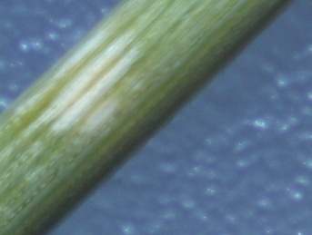  Рис. 3 – хлороз | 1 или 2 /1 | разрушение хлорофилла
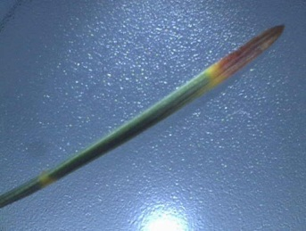  Рис. 4 - усыхание кончика  хвоинки на 2-3 мм | 2 / 2 | некроз клеток и тканей
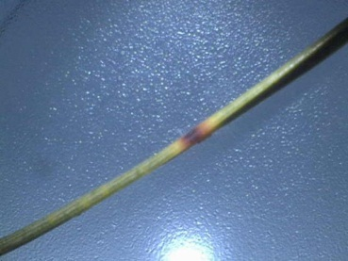  Рис. 5 – коричневые пятна | 3 / 3 | глубокое разрушение клеточных структур
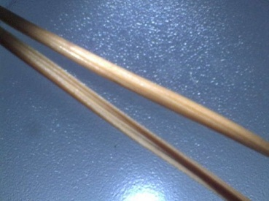  Рис. 6- некроз всей хвоинки | /4 | Усыхание хвои и дефолиация

«Различные виды повреждений хвои сосны»
Внешний вид повреждения | Соответствие КП / КУ | С какими структурами клеток и тканей связан (по Ляшенко)
Рис. 3 – хлороз | 1 или 2 /1 | разрушение хлорофилла
Рис. 4 - усыхание кончика  хвоинки на 2-3 мм | 2 / 2 | некроз клеток и тканей
Рис. 5 – коричневые пятна | 3 / 3 | глубокое разрушение клеточных структур
Рис. 6- некроз всей хвоинки | /4 | Усыхание хвои и дефолиация

